

Перелетные птицы

# Картинки по запросу красивый небесный фонПерелётные птицы — это те, которые с наступлением холодов улетают пережидать их на

*юг.*

# Для каждого вида перелётных птиц необходимость перелёта определяется по-своему: если одна птичка уже чувствует неладное и улетает, то другая будет думать: «Ого, как много пищи, может вообще не улетать никуда?».

*Улетают птицы вовсе не потому, что мёрзнут. У них отличное утепление из перьев, но нужно чем-то поддерживать обмен веществ внутри организма: питаться. Именно наличие пищи определяет время отлёта пернатых.*

# Если зима обещает быть тёплой, то и пищи у некоторых видов птиц может быть достаточно для зимовки, поэтому некоторые виды иногда остаются. Какие перелётные птицы улетают раньше, а какие позже?

*Первыми улетают птицы, питающиеся насекомыми. Ведь их пищи в какой-то момент становится недостаточно: насекомые прячутся, и птицы отправляются южнее, чтобы прокормить себя. Затем, вместе с промерзанием почвы, улетают и птицы, питающиеся семенами, зёрнами деревьев и растений. До конца держатся крупные водоплавающие представители птиц, до тех самых пор, пока их водоёмы не начнут покрываться ледяной коркой.*

# Картинки по запросу красивый небесный фонБелобровик, разновидность Дрозда (Turdus iliacus)

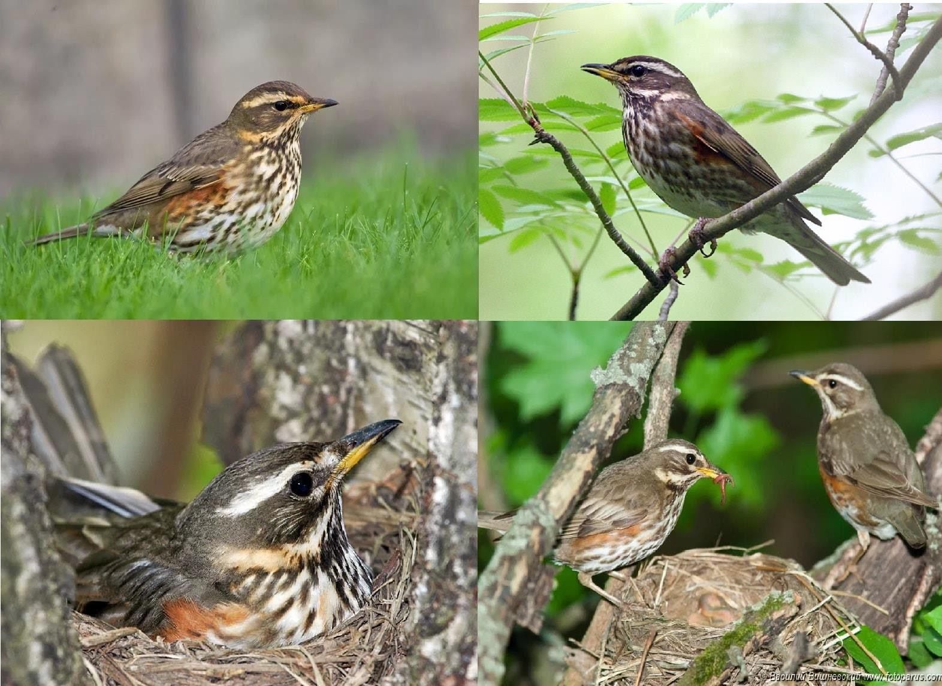*Белобровый дрозд — самый маленький среди дроздовых, и наиболее распространённый вид в России и странах СНГ. Не сильно боится холода: поздно улетает зимовать, и возвращается одним из первых. Предпочитает гнездиться в берёзовом редком лесу. Размеры: 22 см. в длину, вес практически никогда не превышает 60 г. Зона обитания: Евразия, Гималаи. Зимой улетает ближе к Африке. Чем питается: насекомыми, бабочками, гусеницами. Не брезгует червями, которых приносит своим птенцам*

*целыми пучками в гнездо.*

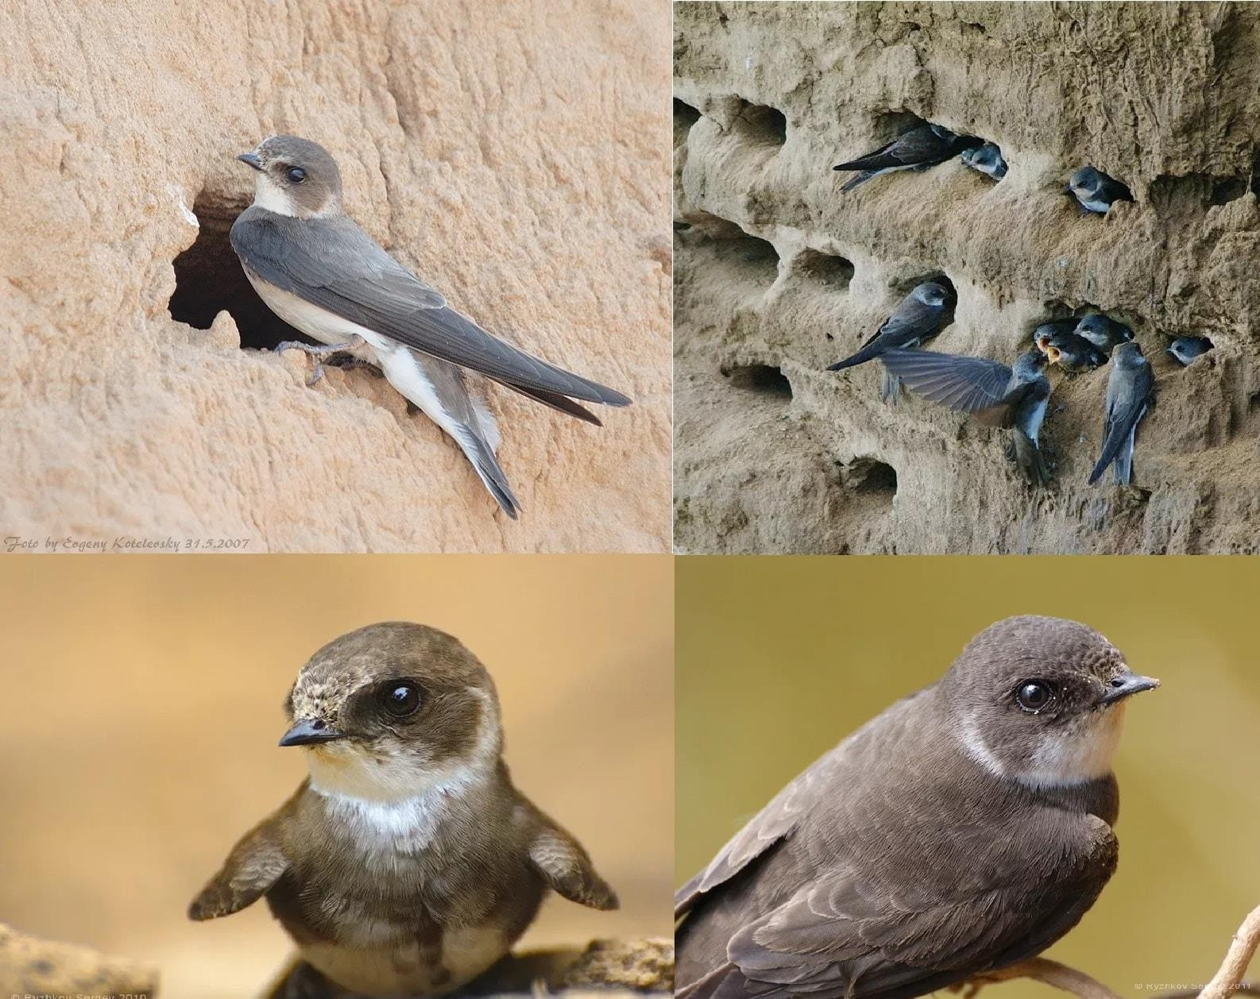*Береговушка, Береговая ласточка (Riparia riparia)*

Эти крохотные представители семейства ласточковых любят быстро летать над самой водной гладью, и селиться близ водоёмов. Причем своим жилищным привычкам Береговушки не изменяют даже будучи в теплом «отпуске». Излюбленные места для гнёзд — отвесные берега рек с мягким грунтом, у песочных карьеров, везде, где можно вырыть себе пещеру-гнездо рядом с водоёмом. Размеры: длина — 12-13 см, размах крыльев — 25-28 см, вес 11-16 г. Зона обитания: вся территория Евразии, а также часть Северной Америки. Мигрирует на юг в зависимости от зоны изначального обитания поближе к водоёму. Чем питается: практически только насекомыми. Любит охотиться прямо в полёте, проворно хватая насекомых клювом. Малые размеры и большая подвижность в воздухе делают Береговушку успешным охотником.

### Картинки по запросу красивый небесный фонФотографии перелетной птицы ВальдшнепВальдшнеп (Skolopax rusticola)

Птица средних размеров семейства Бекасовых с прямым клювом и камуфляжным окрасом в рыже-черных тонах. Пение этой птицы можно услышать нечасто, лишь во время брачного периода. Любит влажные, болотистые почвы, густые лиственные и смешанные леса. Всегда не прочь перемещаться в поисках мест пищей побогаче. Водятся по одиночке, что может и зря: на Вальдшнепов любят охотиться. Размеры: длина — до 38 сантиметров, в среднем 33-35. Размах крыльев достигает 65 см, а масса — 460 гр. Клюв длиной в 7-9 сантиметров. Зона обитания: леса и лесостепи Евразии. Встречается также на Канарских, Азорских, Британских островах, в Японии. Чем питается: дождевыми червями. Место жительства Вальдшнеп выбирает исходя из величины их популяции. Также может питаться насекомыми и их личинками.

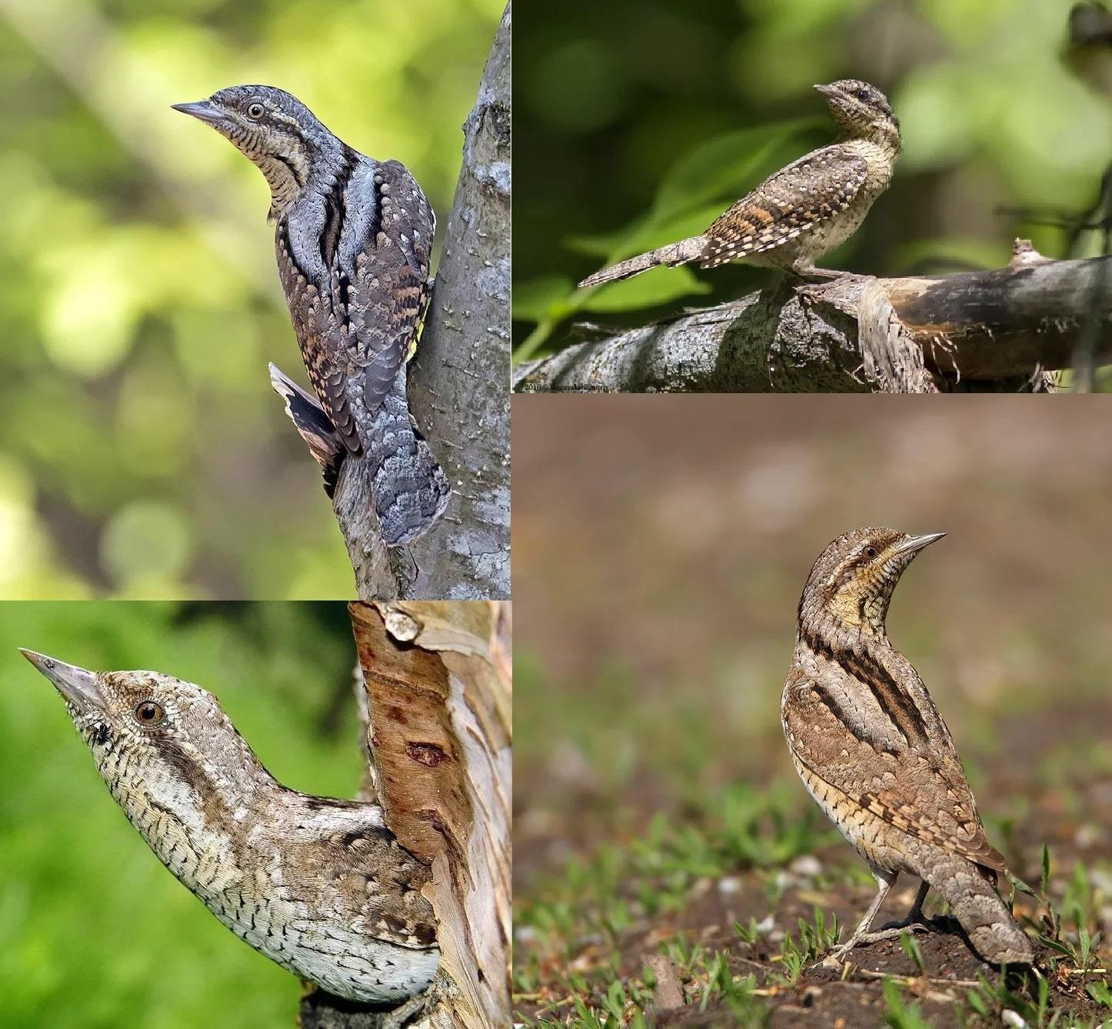*Вертишейка (Junx torquilla)*

Птичка семейства дятловых получила своё название за длинную шею, которая постоянно в движении. Сама не долбит себе дупло в дереве, предпочитает селиться в жилплощадь, брошенную другими дятлами. Может выгнать из дупла птиц поменьше. Когда её дупло подвергается нападению, Вертишейка распушает хвост, свешивает крылья, издает шипение и вертит шеей наподобие змеи, вводя в заблуждение нападающего. Размеры: в длину примерно 17-20 см, размах крыльев 25-30 см, вес 32-48 г. Где обитает: в лесах Средиземноморья, Евразии от Франции вплоть до Японии, и южнее до Китая. Селится также близ человека, в скверах и парках. Чем питается: муравьями, жуками, но чаще всего — их личинками .

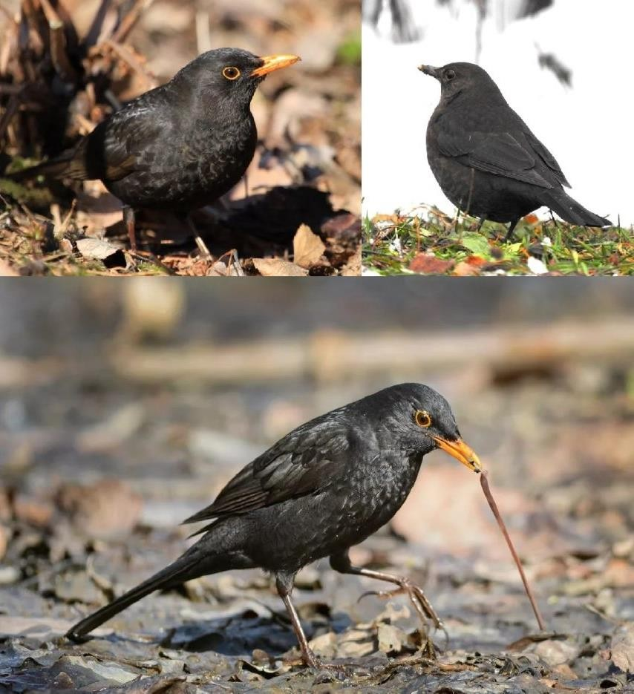

### Дрозд чёрный (Turdus merula)

В меру крупная птица семейства дроздовых, самцы полностью чёрные с оранжевым клювом и желтым ореолом вокруг глаз. Самки и недавно вылупившиеся особи имеют бурый цвет со светлыми вкраплениями на горле, грудке и брюшке. Это певчая перелетная птица, любящая с первыми лучами солнца задавать замысловатые мелодии, и ими же провожать день. Пение схоже со звуками флейты. Размер: до 26 см в длину. Вес взрослой особи от 80 до 125 гр. Где обитает: В Европе и западной части России в хвойных и смешанных лесах с влажной почвой и подлеском, в котором можно найти червей. Любит лесные овраги. Не прочь поселиться в заброшенных человеком садах и парках. Также обитает в кавказских горных лесах. Улетает на юг с замерзанием подлеска. Чем питается: проще перечислить то, чем не питается чёрный дрозд. Это всеядная птица, которая может поживиться червяками, жуками, насекомыми, личинками, семенами, ягодами и фруктами.

# Картинки по запросу красивый небесный фонДеряба (Turdus viscivorus)

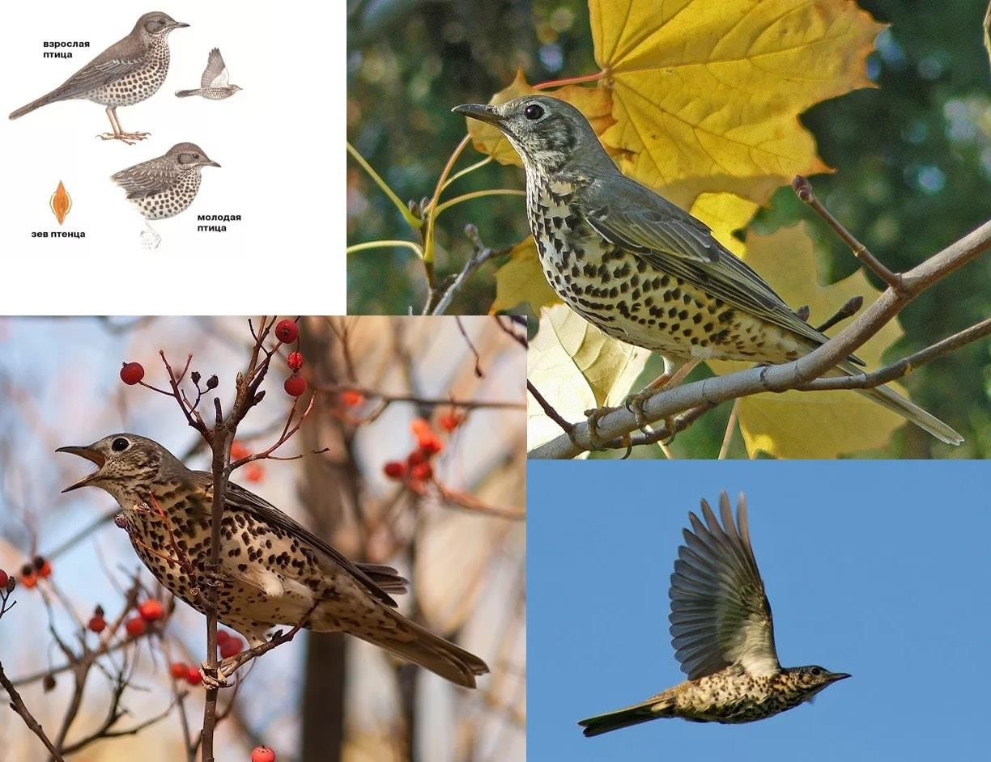Это перелётная певчая птица семейства дроздовых. Перелетать эти птицы предпочитают в юго- западную область Европы. Гнездятся дерябы высоко на деревьях, обустраивая гнёзда на развилках ветвей. Детёныши оперяются уже через пару недель, а ещё через 3-4 дня активной кормёжки вчерашние птенцы уже сами ищут себе пропитание. Размеры: в длину достигает 27 см, при весе в 140 граммов. Чуть больше певчего дрозда. Где обитает: центральная Европа, светлые леса. Часто можно увидеть в парках и скверах городов. Чем питается: в основном дождевыми червями и плодами Омелы — паразитирующего на деревьях растения, тем самым способствуя его распространению. Также Деряба не прочь перебиться ягодами, моллюсками, насекомыми, личинками.

### Картинки по запросу красивый небесный фонЖаворонок полевой. Фотографии перелетной птицыЖаворонок Полевой (Alauda arvensis)

*Жаворонки известны своим звучным утренним пением. Имеет довольно широкую грудь для своего размера, в которой помещается много воздуха для непрерывного пения. Полевой жаворонок гнездится прямо на земле, маскируя его в траве. Охотится тоже на земле, никогда не ловит насекомых на лету. Зимой не улетает далеко от мест обитания, и рано возвращается назад. Размер: 11-20 см в длину, масса тела до 45 г. Где обитает: луга, степи, поля, горы Евразии, Северной Африки. Не водится в лесах. Чем питается: семенами растений, особо любит дикие виды проса. Ест жучков, паучков, бабочек и их личинок.*

### Картинки по запросу красивый небесный фонЗарянка. Коллаж из фотографий перелётной птицыЗарянка (Erithacus rubecula)

*Перелётная птица из семейства мухоловковых. Окрашены в бледно-серо-зелёный цвет сверху, грудка и часть головы имеет ярко-оранжевый окрас. Длинноногая птица перелётная птица, зарянка возвращается на места обитания после зимовки в числе первых. Поют как самки, так и самцы, но последние делают это лучше. Размер: длина тела достигает 16 см, в среднем около 15 см, вес в среднем 17-18 гр. Где обитает: Северо- Западная Африка, Западная Евразия. Любят густые и влажные лиственные/смешанные леса. Селятся в парках и садах человека. Чем питается: червями, улитками, насекомыми. Кушают ягоды, когда нет основного источника питания. Зимой кушают мягкий корм в кормушках.*

### Картинки по запросу красивый небесный фонЗяблик. Коллаж из фотографий перелётной птицыЗяблик (Fringila coelebs)

Зяблик — это яркая, симпатичная певчая птичка семейства Вьюрковых размером с воробья. В естественной среде обитания живёт в среднем 2 года, но будучи прирученным человеком, доживает до 12 лет. Самцы и самки значительно отличаются по окраске, особенно весной. На правой верхней картинке выше вы можете увидеть самца и самку Зяблика. Размер: длина чуть более 14 см. Размах крыльев от 24,5 до 28,5 см. Весит зяблик от 15 до 40 граммов. Где обитает: во всех типах лесов, как хвойных, так и лиственных, в том числе искусственных. Предпочитает не слишком густые леса с высокими взрослыми деревьями и прохладным климатом. Часто селится близ человека в парках, скверах или даже рядом с жилыми домами. Чуть ли не самая распространённая птица в России. Чем питается: семенами, отростками растений, вредными насекомыми, червяками.

### Картинки по запросу красивый небесный фонКрачка речная. Коллаж из фотографий перелётной птицыКрачка Речная (Sterna hirundo)

Крачка Речная это водолюбивая птица семейства Крачковых, относится к перелётным. Её называют также Обыкновенной Крачкой. Внешне очень похожа на полярную, но чуть меньше. Отличные ныряльщики, в воде находят себе пищу. Легко узнаваемы по ярко-оранжевому клюву с чёрным кончиком, чёрной макуше и ярким лапкам-ластам. Размер: тело взрослой особи в длину 31 до 35 см, размах крыльев — 70- 80 см, вес от 97 до 175 г. Где обитает: на береговой линии морей, океанов, а также рек и других внутриконтинентальных водоемов Европы, Африки, Новой Гвинеи, Филлипин, западной части Южной Америки. Чем питается: небольшой рыбой, которую ловит, ныряя в воду. Также не прочь поживиться насекомыми и моллюсками.

### Картинки по запросу красивый небесный фонИволга. Коллаж из фотографий перелётной птицыИволга обыкновенная (Oreolus oreolus)

Иволга — это единственный вид семейства Иволговых, а также распространённая перелётная птица Европы и Азии. Любит кроны лиственных деревьев, не склонна собираться в большие стаи, чаще можно увидеть парочки этих птиц. Не боится далёких перелетов ради тепла, мигрирует аж до тропической Азии и Африки южнее Сахары. Яркий чёрно-желтый внешний вид. Размер: 24-25 см в длину, вес варьируется от

50 до 90 грамм. Где обитает: Евразия, охватывает почти всю территорию Европы и западную Азию. Любит селиться в высоких лиственных лесах, чего не скажешь о густых тенистых лесах, Тайге. Нередко гнездится близ человека, в парках и скверах. Чем питается: древесными насекомыми, гусеницами, крупными и мелкими насекомыми. Не прочь поживиться в гнёздах птиц размером поменьше. Может питаться и ягодами, что с удовольствием делает в период их созревания

### Картинки по запросу красивый небесный фонКукушка. Коллаж из фотографий перелётной птицыКукушка обыкновенная (Cuculus canorus)

*Всем знакомый вид перелётных птиц семейства кукушковых по узнаваемому пению самца птицы. У вас в голове уже звучит её голос? Значит, вы хоть раз были близ леса и слышали это пение. Большую часть жизни это молчаливые птицы, и только весной они начинают петь, ведя свои брачные игры. По наблюдениям орнитологов, за один подход кукушка может прокуковать до 360 раз. Вот бы попасть на такую песню после вопроса «Кукушка-кукушка, а сколько мне осталось жить?» Размер: длина кукушки достигает 34 см, размах крыльев от 55 до 65 см, вес 80-190 г. Где обитает: практически везде, во всех климатических зонах и ландшафтах можно встретить эту птицу. Зиму предпочитает проводить в Африке и тропиках Азии. Чем питается: в основном насекомыми и их личинками.*

### Картинки по запросу красивый небесный фонПеночка Весничка. Коллаж из фотографий перелётной птицыПеночка-весничка (Philloscopus trochilus)

Певчая перелётная птица семейства пеночкообразных отряда воробьинообразных. Внешне трудноотличима от пеночки-теньковки (ниже), но стоит ей запеть — и отличия слышны сразу. Самцы этого вида не отличаются от самок. Согласно исследованиям орнитологов, пеночки- веснички — это самый многочисленный вид птиц, мигрирующий из Европы в Африку: каждый год

300 миллионов птиц совершают это путешествие. Размер: длина тела от 11 до 13 см, размах крыльев от 17 до 22 см. Масса — от 8 до

11 г. Где обитает: практически вся Европа, зимовать улетает южнее Сахары. Предпочитает лиственные и смешанные редкие леса, кустарниковые заросли, влажные местности, сады и парки. Чем питается: насекомыми и их личинками, пауками, улитками, а также ягодами и фруктами.

### Картинки по запросу красивый небесный фонСоловей обыкновенный. Коллаж из фотографий перелётной птицыСоловей обыкновенный (Luscinia luscinia)

*Обыкновенный соловей — всем известная певчая перелётная птица, прославленный многими русскими сказками певец. Его песня*

*— это повторяющийся набор трелей, щелчков, свистов. Каждый набор называют коленом. Относится к семейству мухоловковых. Первые соловьи, вернувшиеся из тёплых стран, появляются в начале мая, к 8-10 числу. Размер: длина до 20 см, самцы весят 22,4-27,5 г, самки 23,8-25,2 г. Где обитает: там, где влажно, любит примойменные леса, низинные дубравы. Часто гнездится в густых зарослях калины, черемухи близ рек и ручьев, в зарослях трав. Ареал — от западной России до Енисея, а с севера — от южной Тайги до полупустынь Казахстана. Чем питается: различными насекомыми, червяками.*

### Картинки по запросу красивый небесный фонБелая Трясогуска. Коллаж из фотографий перелётной птицыТрясогузка белая (Motacilla alba)

*Птица отряда воробьинообразные семейства трясогузковых. Имеет длинный хвост, которым любит покачивать, трясти, за что и получила своё название. Гнездится в природных и исусственных углублениях. Размер: 16-19 см, вес 20-23 г. Где обитает: в Европе, Азии, Северной Африке. Чем питается: преимущественно насекомыми, очень редко*

*— ягодами и семенами.*

### Картинки по запросу красивый небесный фонЧёрный стриж. Коллаж из фотографий перелётной птицыСтриж чёрный (Apus apus)

*Относительно маленькая птица семейства стрижиных, обладательница одной из самых высоких скоростей пикирования: 111 км/ч! Хвост с вилкообразным вырезом, похож на ласточкин. По цвету самцы не отличаются от самок. Чёрный стриж постепенно теряет свой идеально черный цвет, так как перья выгорают под действием солнца. Размер: в длину до 18 см, размах крыльев достигает*

*40 см. Где обитает: в Европе, Северной и Средней Азии. Зимовать склонен на юге Африки, пролетая весь континент. Гнездится как в лесах, так и рядом с человеком. Чем питается: насекомыми, которых ловит в полёте.*

### Картинки по запросу красивый небесный фонЧайка озерная (Larus ridibundus)

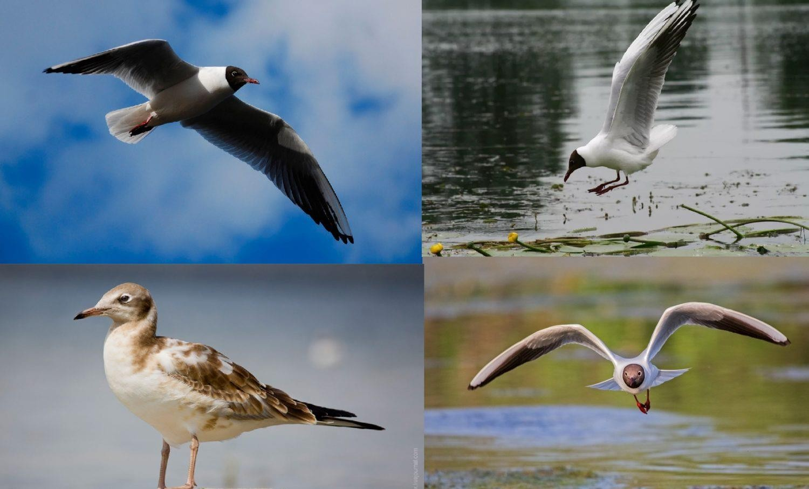Хищная птица семейства чайковых, один из самых распространённых видов чаек на планете. Социальные животные, сбиваются в большие стаи, в которых постоянно и активно что-то обсуждают, не переставая подавать голоса. В зависимости от места обитания может быть либо оседлой птицей, либо перелётной. Размер: Длина тела 35-39 см, размах крыльев 86-99 см, вес 200-350 г. Где обитает: на водоёмах значительной части Евразии, побережье Атлантического океана Канады, часто можно встретить в России у водоёмов. Чем питается: червями, насекомыми, в том числе крупными, и их личинками, а также мелкими грызунами и рыбками. Завсегдатаи свалок и мест переработки рыбы, где кормятся отходами

### Картинки по запросу красивый небесный фонСерая Цапля. Коллаж из фотографий перелётной птицыЦапля Серая (Ardea cinerea)

Плотоядная птица семейства цаплевые отряда аистообразные. Длинная шея, длинные ноги и клюв делают эту птицу отлично приспособленной для охоты на мелководье. Крупная птица, но самки не такие большие, как самцы. Больше внешних различий между полами нет. Гнездится колониями обычно до 20 гнёзд, но бывает и больше, вплоть до 1000 особей. Размер: большой разброс в размерах особей. Длина тела до 102 см. Размах крыльев от 1,5 до 1,75 м, иногда до 1,95 м. Где обитает: широко распространена в Евразии близ подходящих водоёмов, где хотя-бы 5 месяцев вода не покрыта льдом, есть мелоководье и достаточно пищи. Чем питается: в основном рыбой, но поедатет также и грызунов, и вообще всех животных, которых может проглотить. То, что цапля не сумела переварить, она отрыгивает спрессованными комками.

***Загадки про птиц:***

### Птичка-рыбак, любитель мелких рыбок (зимородок).

1. *На холме сидит, добычу сторожит. Только муха показалась – сразу в клюве оказалась (мухоловка). 3.Над полями, над лугами в небе пролетает, песню мелодичную громко распевает (жаворонок).*

### Этому пернатому не лень в дереве жучков искать весь день (дятел).

1. *И вверх и вниз по стволу проползет, пока себе еду не найдет (поползень).*

### По ночам поет и подражает птицам ловко маленькая (камышовка).

1. *Зимой его видно прекрасно: не спрячешь в снегу окрас ярко-красный (снегирь).*

### Птица мира и добра, обитатель города (голубь).

1. *Любит крупных насекомых этот маленький гурман: куст колючего растения он превращает в ресторан (жулан). 10.Зимой по елкам, лиственницам, соснам пускается он в тур (щур).*

### Всех червяков найдет на пашне этот шустрый удалец (скворец).

1. *Зимой везде, где сохранились ягоды рябины, его услышать можно трель (свиристель).*

### Живет в дупле девица – яркая птица (синица).

1. *Под карнизом строит дом и живет счастливо в нем (ласточка). 15.В поисках корма скачет по полянке маленькая, шустрая (зарянка). 16.Где угодно корм найдет, а если надо – украдет (ворона).*

### 17.Маленький и робкий, живет вблизи людей (воробей).

*Такие простые вопросы с подсказками помогают деткам усвоить основную информацию.*

***ДИДАКТИЧЕСКИЕ ИГРЫ И УПРАЖНЕНИЯ***

## Образование существительных с уменьшительно-ласкательными суффиксами «Назови ласково»

### Птенец — птенчик,

*перо — перышко,*

### голова — головка, головушка, соловей — соловушка,

*шея — шейка,*

### жаворонок — жаворонушек,

*крыло — крылышко, скворец — скворушка, гусь — гусек, гусенок, утка — уточка,*

### лебедь — лебедушка, гнездо — гнездышко,

*журавль — журавушка, журка, трясогузка — трясогузонька, аист — аистенок,*

*цапля — цапелька.*

***Образование существительных с уменьшительно-ласкательными суффиксами в единственном и во***

***множественном числе «Назови детеныша» (детям 6****—****7 лет)***

# Грач — грачонок — грачата, аист — аистенок — аистята,

*стриж — стриженок — стрижата, журавль — журавленок — журавлята,*

# кукушка — кукушонок — кукушата, лебедь — лебеденок — лебедята,

*скворец — скворчонок — скворчата, утка — утенок — утята,*

# гусь — гусенок — гусята.

## Картинки по запросу красивый небесный фонОбразование множественного числа существительных в именительном и родительном падежах «Один — много»

### Грач — грачи — грачей,

*птица — птицы — птиц,*

### стриж — стрижи — стрижей,

*аист — аисты — аистов,*

### жаворонок — жаворонки — жаворонков, скворец — скворцы — скворцов, трясогузка — трясогузки — трясогузок, журавль — журавли — журавлей,

*гусь — гуси — гусей, утка — утки — уток,*

### селезень — селезни — селезней,

*ласточка — ласточки — ласточек, соловей — соловьи — соловьев,*

### лебедь — лебеди — лебедей,

*кукушка — кукушки — кукушек,*

### гнездо — гнезда — гнезд,

*яйцо — яйца — яиц,*

### птенец — птенцы — птенцов.





https://vk.com/uchimsaigraya

#### Запрещается копирование, распространение (в том числе путем копирования на другие сайты и ресурсы в Интернете), перепродажа или любое иное использование информации и объектов без предварительного согласия правообладателя.

Материалы предназначены только для личного использования.

#### Ссылка на размещенный материала в сети Интернет : https://vk.com/uchimsaigraya